**Міністерство освіти і науки України**

**Запорізький національний технічний університет**

Кафедра програмних засобів

**ЗВІТ**

З лабораторної роботи №6

з дисципліни «ЯПЗтаТ»

на тему:

**«ТЕСТУВАННЯ WEB-САЙТІВ»**

|  |  |
| --- | --- |
| Виконав: |  |
| студент КНТ-415 | Р.О. Шлома |
|  |  |
| Прийняв: |  |
| доцент | Т. І. Каплієнко |
|  |  |
| 2018 | |

Мета

Дізнався про можливості тестування web-сайтів із застосуванням програми Xenu Link Sleuth.

Завдання до роботи

1. Ознайомитися з теоретичними відомостями щодо тестування web-сайтів за допомогою програми Xenu Link Sleuth.
2. Вибрати web-сайт для тестування. Отримати звіт за допомогою програми Xenu Link Sleuth. Побудувати мапу сторінок сайту.
3. Побудувати граф web-сайту.

Виконання завдань до роботи

Інтерфейс програми Xenu Link Sleuth після тестування сайту https://ru.softonic.com/download/xenus-link-sleuth/windows/post-download зображений на рисунку 1.

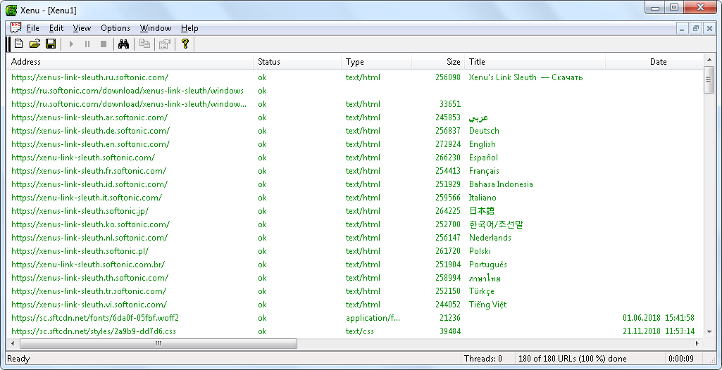

Рисунок 1 - Xenu Link Sleuth

Результат тестування сайту поданий на рисунку 2.

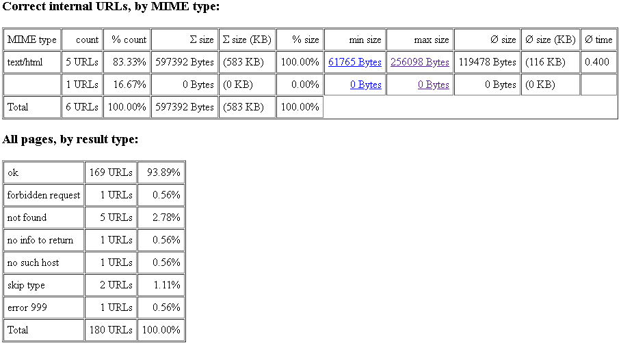

Рисунок 2 – Результати тестування

Побудована програмою мапа сторінок подана на рисунку 3.

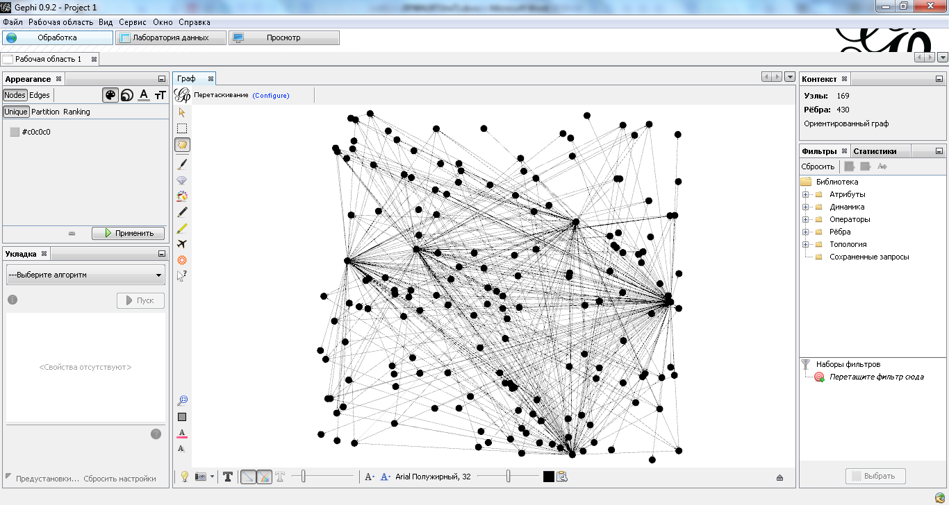

Рисунок 3 – Мапа сторінок тестованого сайту

Висновок

Дізнався про можливості тестування web-сайтів із застосуванням програми Xenu Link Sleuth.